SOP 08 — Pemupukan Dasar & Perbaikan Tanah
Untuk padi • cabai • jagung • kangkung | Dokumen operasional (siap dipakai)
Dokumen ini dipakai untuk membuat tanah ‘naik kelas’ secara bertahap dan terukur. Fokusnya dua hal: (1) tanah makin sehat (struktur bagus, pH lebih pas, bahan organik naik), dan (2) pemupukan makin efisien (tanaman stabil, biaya nggak kebuang).

Catatan: resep pupuk tidak bisa 100% sama untuk semua lahan. Yang distandarkan di sini adalah cara kerjanya supaya keputusan pemupukan selalu berbasis data dan catatan.

Gambaran siklus kerja
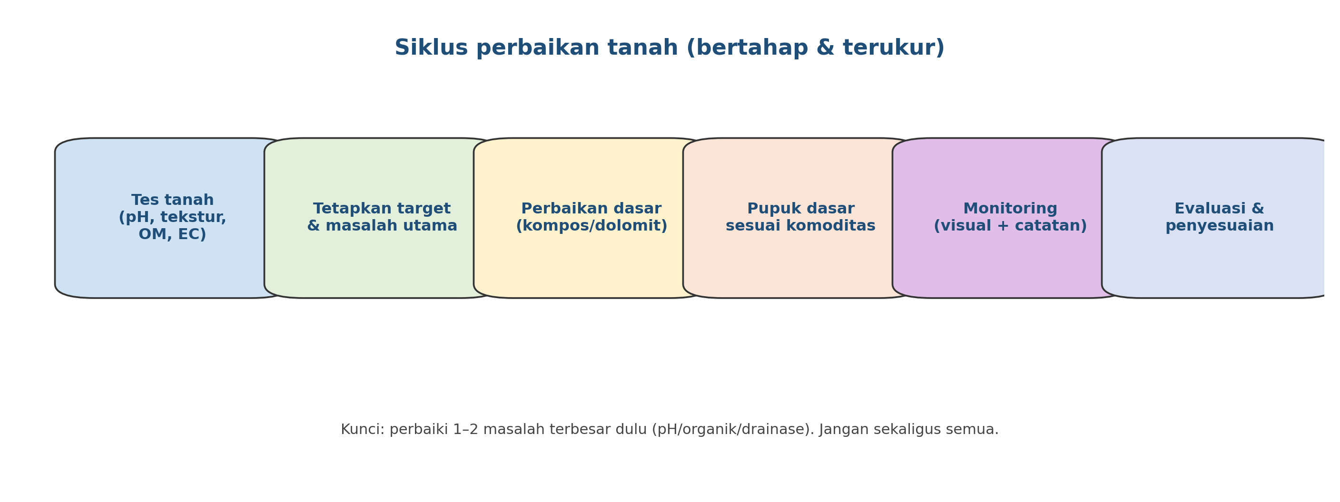

Hasil akhir yang ingin dicapai
Yang dicapai | Tanda-tanda terlihat di lapang | Bukti/catatan
pH lebih mendekati ideal (tidak terlalu asam) | Tanaman lebih stabil, akar lebih aktif | Hasil tes pH (alat/kit/lab)
Bahan organik naik | Tanah gembur, tidak mudah becek/pecah | Catatan aplikasi kompos/pupuk kandang
Pemupukan lebih tepat sasaran | Pertumbuhan lebih seragam, gejala defisiensi turun | Log pemupukan + foto perkembangan
Biaya pupuk lebih efisien | HPP turun karena nutrisi tidak terbuang | Rekap biaya pupuk per batch

Prinsip penting sebelum ngomongin dosis
- Perbaiki fondasi dulu: pH, struktur, drainase, dan bahan organik.
- Jangan ‘nambah pupuk’ untuk menutupi masalah air/drainase atau bibit jelek.
- Mulai dari dosis konservatif, lalu koreksi bertahap berdasarkan respon tanaman.
- Catat semuanya per blok/batch. Tanpa catatan, perbaikan jadi tebak-tebakan.

Prinsip 4R pemupukan
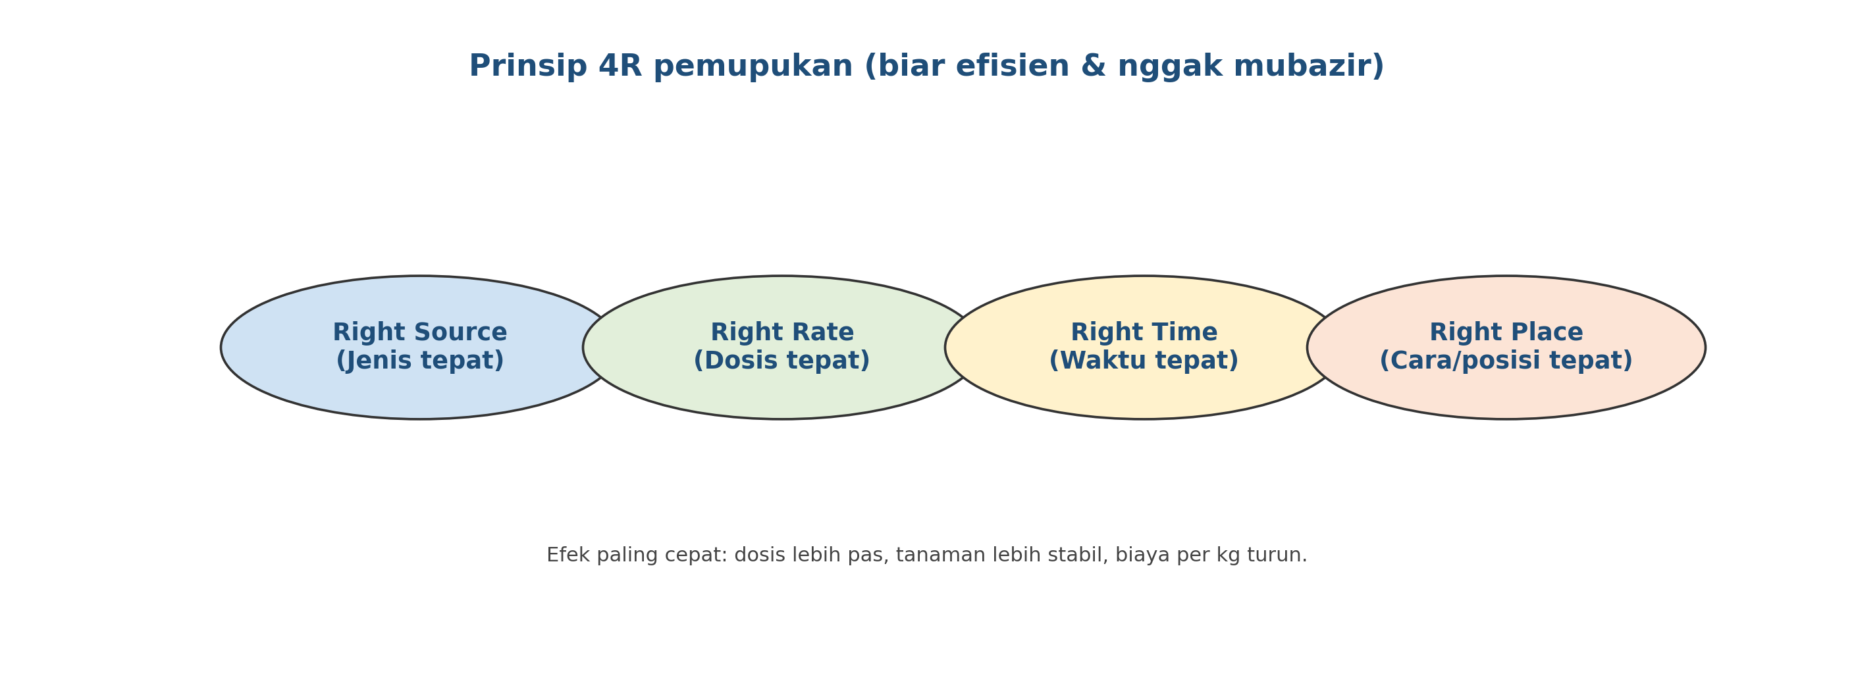

Yang perlu disiapkan
Kategori | Yang dibutuhkan | Catatan praktis
Data awal | Komoditas, luas blok, riwayat pupuk, masalah yang sering muncul | Ambil dari pengalaman/observasi
Tes sederhana | pH meter/strip pH; tes genggam struktur; (opsional) uji lab | Minimal pH + tekstur
Bahan perbaikan | Kompos/pupuk kandang matang; dolomit/kapur (bila perlu) | Pakai yang matang, tidak bau menyengat
Alat kerja | Timbangan, ember, alat sebar, cangkul/garpu | Timbangan wajib untuk akurasi
Pencatatan | Log pemupukan per blok/batch + foto | Satu format konsisten

Cara kerja yang disarankan
1) Tentukan masalah utama tanah (maksimal 2)
Mulai dari indikator yang sering jadi akar masalah:
• pH terlalu asam → pupuk kurang efektif.
• bahan organik rendah → tanah keras/cepat becek, tanaman mudah stres.
• struktur & drainase jelek → akar sulit napas, penyakit mudah naik.

Pilih 1–2 yang paling parah dulu agar perbaikan terasa.
2) Perbaikan dasar (organik + koreksi pH bila perlu)
Perbaikan dasar dilakukan sebelum tanam atau saat olah lahan:
• tambah bahan organik untuk memperbaiki struktur dan daya pegang air.
• koreksi pH dengan dolomit/kapur bila memang rendah.

Tips aman: lakukan bertahap dan dokumentasikan (berapa, kapan, di blok mana).
3) Pupuk dasar per komoditas (konservatif dulu)
Susun pupuk dasar sesuai fase awal tanaman. Hindari kebiasaan ‘tambah N banyak’ karena sering bikin tanaman rentan.
Yang paling penting: rencana pupuk harus nyambung dengan kondisi air dan target panen.
4) Eksekusi pemupukan yang konsisten
Eksekusi yang rapi itu kunci:
• timbang dosis,
• sebar merata atau taruh di posisi benar,
• hindari hujan deras (tercuci) atau tanah sangat kering,
• catat tanggal–dosis–blok–bukti foto.
5) Monitoring mingguan + koreksi 1 langkah
Monitoring minimal mingguan:
• warna daun & keseragaman,
• gejala kekurangan/kelebihan nutrisi,
• kondisi tanah (gembur/becek/retak).

Kalau ada masalah, koreksi 1 hal dulu. Tujuannya belajar pola lahanmu.

Panduan cepat (untuk briefing tim)
Gejala umum | Kemungkinan penyebab | Cek cepat | Tindakan aman (bertahap)
Kerdil, daun pucat | N kurang / akar terganggu / pH asam | cek pH + cek akar | perbaiki pH & tambah nutrisi bertahap
Terlalu hijau, batang lemes | N kebanyakan | cek jadwal pemupukan | kurangi N, seimbangkan K, atur air
Tanah keras/retak | organik rendah | tes genggam | tambah kompos matang bertahap
Becek lama, akar busuk | drainase buruk | cek genangan | perbaiki drainase dulu sebelum tambah pupuk

Peran & tanggung jawab
Peran | Tanggung jawab inti | Nama | Cadangan
Koordinator tanah & pupuk | Susun rencana perbaikan + pupuk dasar, jaga catatan
Pelaksana lapang | Timbang & aplikasi merata, jaga keselamatan kerja
Pencatat | Catat tanggal, dosis, blok/batch, simpan foto
Koordinator produksi | Review mingguan: respon tanaman & biaya pupuk

Catatan keselamatan & kualitas
- Simpan pupuk/kimia di tempat kering dan terpisah dari kemasan produk.
- Gunakan APD saat menangani bahan berdebu/iritan.
- Jangan aplikasi dekat sumber air minum tanpa kontrol (hindari pencemaran).
- Kalau ragu soal reaksi pencampuran bahan, jangan dicampur. Pakai terpisah dan catat.

Versi 1.0

